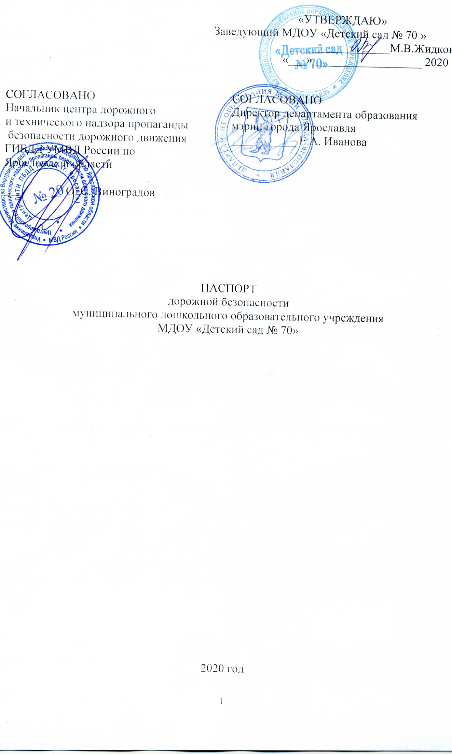

**Общие сведения**

муниципальное дошкольное образовательное учреждение «Детский сад № 70»

______________________________________________________________

(наименование муниципального общеобразовательного учреждения – далее ОУ)

________________________________________________________________

________________________________________________________________

Тип ОУ _бюджетное________________________________________________________

Местонахождение ОУ:__город Ярославль, улица Большая Техническая, дом 14а__

________________________________________________________________

Фактический адрес ОУ: _ город Ярославль, улица Большая Техническая, дом 14а ____

________________________________________________________________

Руководители ОУ:

Заведующий __Жидкова Марина Валерьевна ___46-28-85____ ______________

(фамилия, имя, отчество) (телефон)

Старший воспитатель _Шарагина Галина Юрьевна ____ __46-38-61_______ _______________

(фамилия, имя, отчество) (телефон)

**Ответственные сотрудники муниципального органа управления образованием:**

Начальник отдела дополнительного

образования и воспитательной работы

департамента образования мэрии

г.Ярославля Абрамова Елена Германовна 40-51-19

(должность) (фамилия, имя, отчество) (телефон)

Ведущий специалист отдела дополнительного

образования и воспитательной работы

департамента образования мэрии

г. Ярославля Новак Дарья Александровна 40-51-18

(должность) (фамилия, имя, отчество) (телефон)

**Ответственные от центра ДиТН ПБДД ГИБДД УМВД России по Ярославской области:**

Заместитель начальника

центра подполковник

полиции Штанов Сергей Вадимович 78-49-00

(должность) (фамилия, имя, отчество) (телефон)

Начальник отделения ПБДД

центра майор полиции

(должность) Бушуева Татьяна Игоревна 78-49-29

(фамилия, имя, отчество) (телефон)

Старший инспектор ПБДД

центра майор полиции Киселев Сергей Валентинович 78-49-88

(фамилия, имя, отчество) (телефон)

Ответственные

за мероприятия по профилактике

детского травматизма в ОУ старший воспитатель____ _ Шарагина Галина Юрьевна ___

(должность) (фамилия, имя, отчество)

_____________46-38-61________________________

(телефон)

Количество воспитанников __319_________________________________________

Наличие уголка по БДД _ имеется в 13 группах в игровых уголках_________________

(если имеется, указать место расположения)

Наличие кабинета по БДД ____не имеется______________________________________

(если имеется, указать место расположения)

Наличие автоплощадок по БДД ___имеется___________________________________

Наличие автобуса в ОУ (школьного) или любого другого, предназначенного для перевозки обучающихся (воспитанников)

___________________________не имеется____________________________________

(при наличии автобуса)

Время работы ОУ: 7.00-19.00

Время прием воспитанников в ОУ: 7.00-8.30

Время ухода воспитанников из ОУс родителями (или законными представителями): 16.30.-19.00

Телефоны оперативных служб:

МЧС _101,112________________________

Скорая помощь _03________________________

Скорая помощь Фрунзенского района: (4852)46-09-59

Полиция _02________________________

Отдел полиции Фрунзенского района: (4852)48-80-80

Главная дежурная служба мэрии: (4852)40-40-40, (4852)40-40-41

МУ «Центр гражданской защиты» города Ярославля: (4852) 30-55-55

Приложения.

1. Образцы схем муниципального дошкольного образовательного учреждения:

1.1. План – схема района расположения МДОУ, пути движения транспортных средств, воспитанников их родителей (или законных представителей);

1.2. План-схема организации дорожного движения в непосредственной близости от МДОУ с размещением соответствующих технических средств, маршруты движения воспитанников их родителей (или законных представителей) и расположение парковочных мест;

1.3. План – схема путей движения транспортных средств к местам разгрузки/погрузки и рекомендуемых безопасных путей передвижения воспитанников их родителей (или законных представителей) по территории МДОУ.

2.Пояснительная записка к паспорту дорожной безопасности муниципального дошкольного образовательного учреждения.

Приложение 1

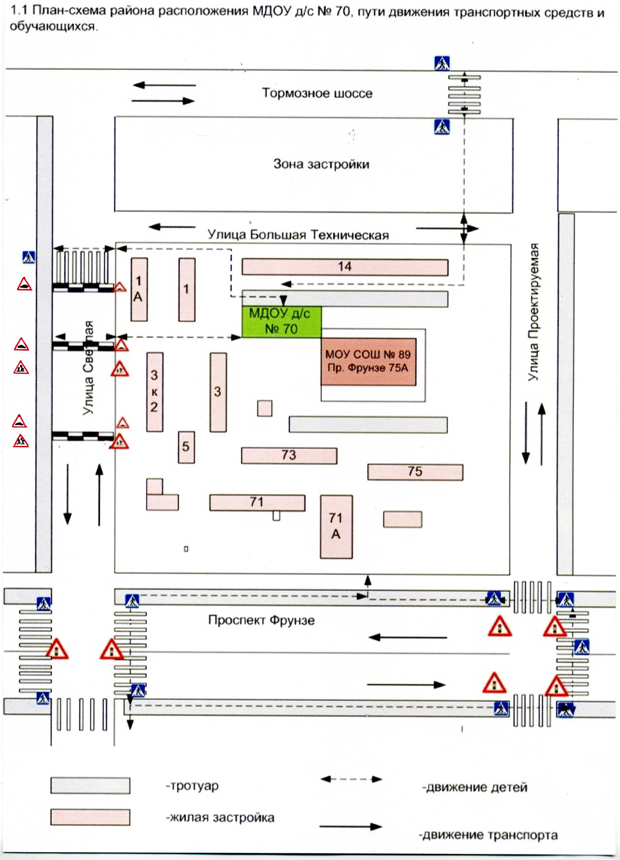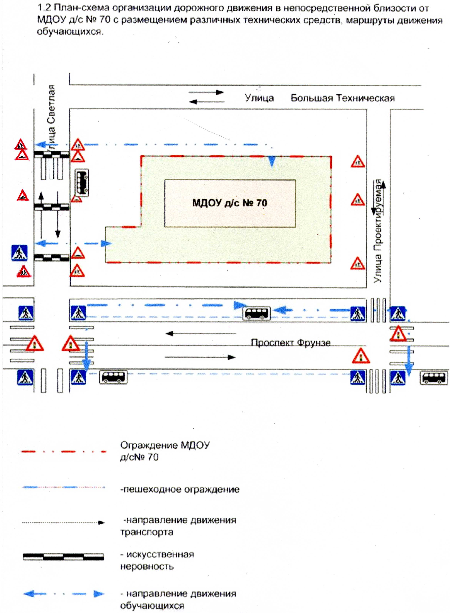

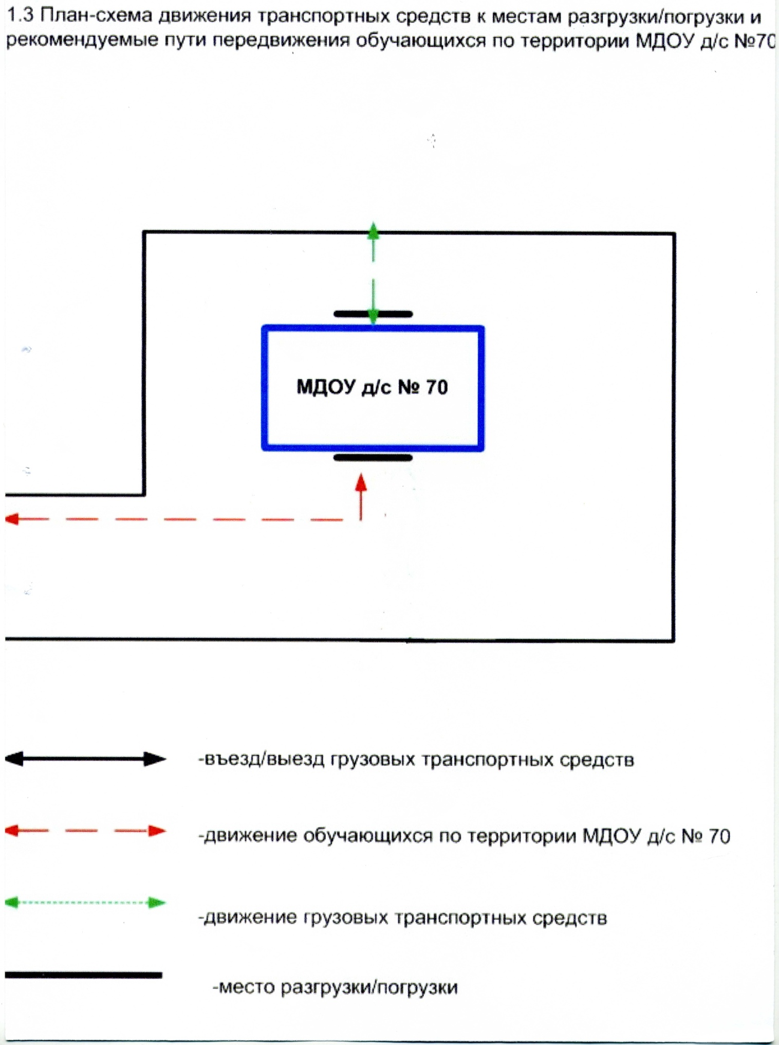

Приложение 2 к паспорту дорожной безопасности

муниципального дошкольного образовательного учреждения

**Пояснительная записка**

**к паспорту дорожной безопасности**

**муниципального дошкольного образовательного учреждения**

1. Паспорт дорожной безопасности муниципального дошкольного образовательного учреждения (далее – Паспорт) предназначен для отображения информации о муниципальном дошкольном образовательном учреждении «Детский сад № 70»

(наименование учреждения)

(далее – ДОУ) с точки зрения обеспечения безопасности воспитанников их родителей (или законных представителей) на этапах их перемещения «дом – ДОУ – дом», для использования педагогическим составом и сотрудниками Госавтоинспекции в работе по разъяснению безопасного передвижения и поведения воспитанников на улично-дорожной сети вблизи ДОУ и на маршруте «ДОУ – дом», для подготовки мероприятий по предупреждению детского дорожно-транспортного травматизма.

Паспорт ведется ответственным сотрудником муниципального дошкольного образовательного учреждения совместно с сотрудниками отдела ГИБДД УМВД по Ярославской области, которые оказывают помощь в разработке Паспорта, а также при внесении необходимых изменений в отдельные разделы Паспорта (схемы, перечни мероприятий по предупреждению ДТП с участием обучающихся). Сотрудники отдела ГИБДД УМВД по Ярославской области в рамках консультаций предоставляют образовательным учреждениям предварительно проработанную (с обозначением пешеходных переходов, дорожных знаков и др.) план-схему района расположения ДОУ. Полученная схема дорабатывается, обозначаются пути движения транспортных средств, воспитанников их родителей (или законных представителей) в/из образовательного учреждения, и переноситься в Паспорт ответственными сотрудниками дошкольных образовательных учреждений.

Оригинал Паспорта хранится в ДОУ, копия - в контрольно-наблюдательном деле в подразделении ГИБДД УМВД по Ярославской области.